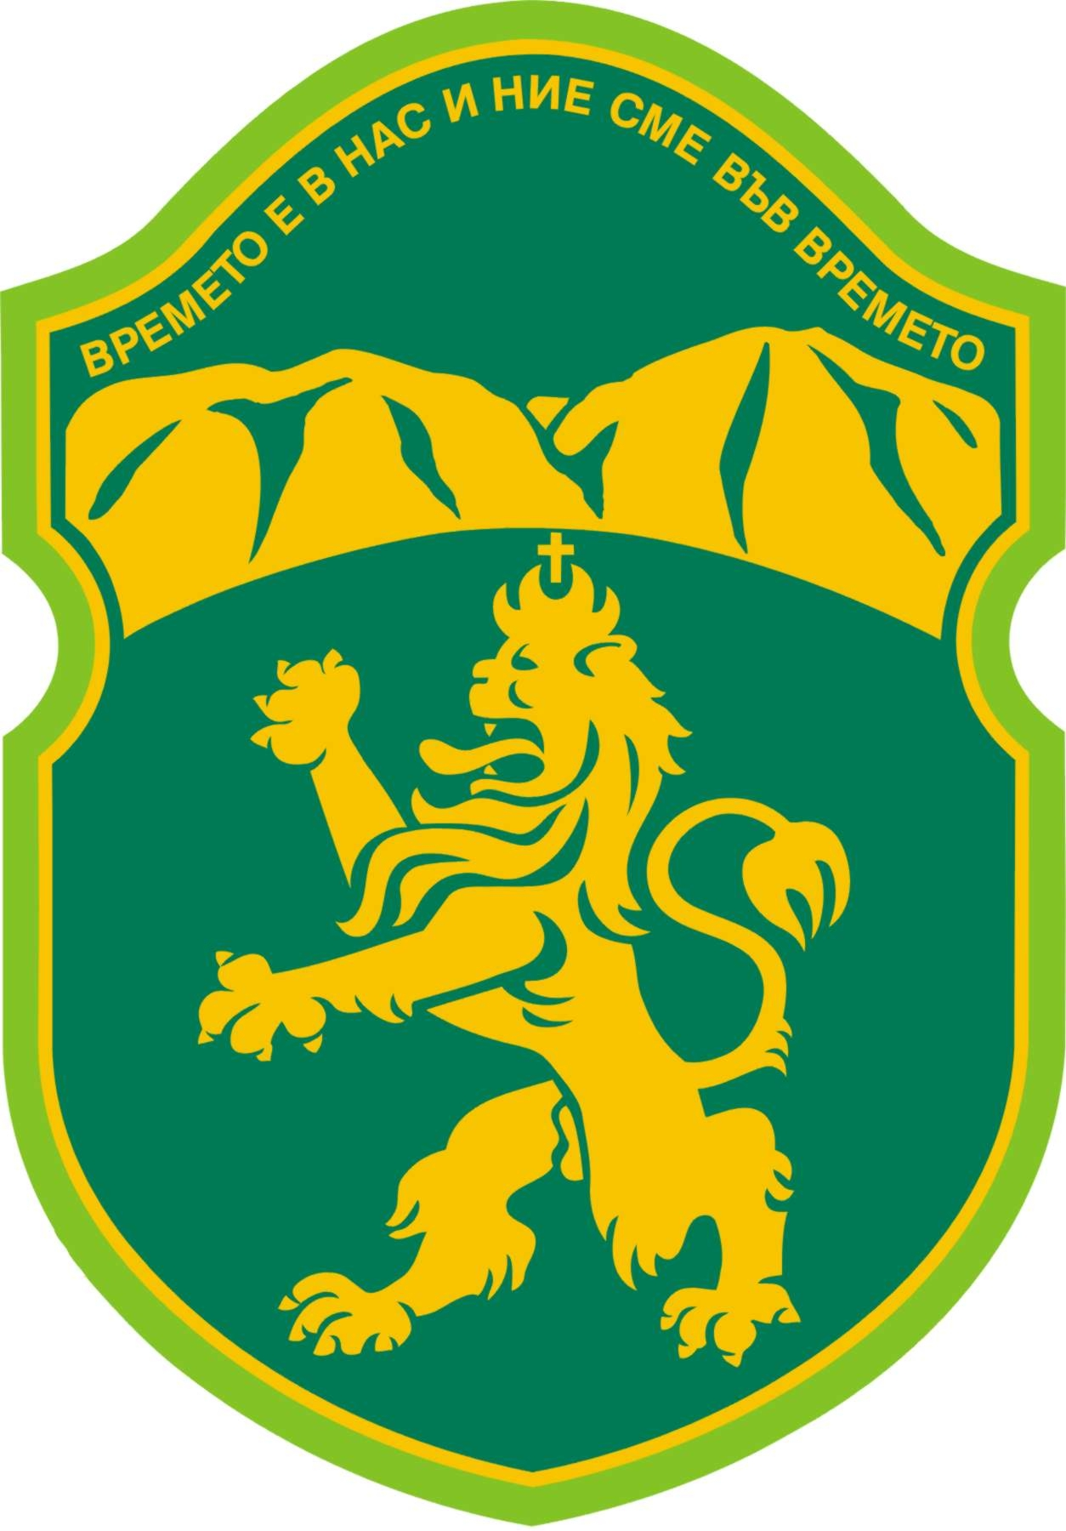

ОБЩИНА КАРЛОВО

З А Я В Л Е Н И Е

за издаване на удостоверение за наличие или липса на претенции за възстановяване на собствеността върху недвижими имоти
(УНИКАЛЕН ИДЕНТИФИКАТОР 2021)

От…………………………………………………………..…ЕГН…………………..
Адрес……………………………………………....................тел……………………
Чрез пълномощник…………………………………………………………………..
с пълномощно рег.№…………… от…………………

Уважаеми господин Кмет,

Моля, да ми бъде издадено удостоверение за наличие или липса на претенции за възстановяване на собствеността върху недвижим имот представляващ УПИ /ПИ с ИД/……………................в кв………с площ……..........кв.м. по УП /КККР/ на гр./с/……………………..
Удостоверението ще ми послужи пред………………………………………
…………………………………………………………………………………………
/нотариус, съд и др./

Прилагам следните документи:

1.Заявление по образец
2.Скица на имота
3.Копие на документ за собственост
4.Удостоверение за наследници (по служебен път)

Дата…………….. С уважение:………………….
…………………..

